**بررسی وضعیت صنعت دارو در جهان**

صنعت داروسازی در دنیا به عنوان یکی از سودآورترین صنایع شناخته شده است. به طور میانگین حاشیه سود آن در محدوده ۱۸ % برآورد می‌شود. افزایش دائمی سن امید به زندگی به عنوان مهمترین شاخص توسعه یافتگی جوامع در امر سلامت بیانگر توجه روزافزون مردم دنیا به مقوله سلامت و بازار رو به رشد دایمی این کالا است. در فهرست شرکتهای برتر دنیا نیز همواره تعدادی از شرکتهای این گروه در رتبه‌های اولیه قرار دارند.

موضوع تحقیق و توسعه در این صنعت بسیار حائز اهمیت بوده و به نحوی که این صنعت دارای بیشترین نسبت هزینه‏های تحقیق و توسعه به فروش را دارد. در مقیاس جهانی این نسبت در صنعت دارو حدود ۱۳.۵ درصد است در حالیکه در صنایع الکترونیک و‏ای تی کمتر از ۱۰ درصد و در صنعت وسایل نقلیه موتوری حدود ۵ % است. همچنین به طور متوسط ۱۲ تا ۱۵ سال زمان و حدود ۹۷۰ تا ۱۶۰۰ میلیون دلار هزینه می‏برد تا فقط یکی از ۵۰۰۰ تا ۱۰۰۰۰ ترکیب کشف شده در آزمایشگاه‌ها وارد بازار شود. پس از آن نیز از هر ۱۰ داروی معرفی شده به بازار فقط ۳ عدد از آنها موفق به پوشش هزینه‌های خود می‏شوند. این ارقام اهمیت نقش تحقیقات علمی و تکنولوژیکی را در این صنعت نشان می‌دهد که باعث می‌شود شرکت‌های رده اول این صنعت با اختلاف بسیار زیاد با سایر شرکت‌های این صنعت از نظر اندازه و تاثیرگذاری مالی بر اقتصاد ملی قرار گیرند.

**وضعیت صنعت دارو در سال 2019**

صنعت دارو در جهان در واقع شامل سه بخش تولید، بازاریابی و توسعه میباشد و اهمیت زیادی در اقتصاد جهانی دارد. آمریکا بازیگر اصلی صنعت دارو در جهان محسوب می­شود، چین در سال گذشته، بالاترین نرخ رشد این بخش را از آن خود کرده است اما با این وجود، شرکت­های دارویی آمریکا و اروپا در این حوزه پیشرو هستند. فروش شرکت آمریکایی Pfizer در سال 2019، به 53.7 میلیارد دلار رسید. حوزه دارو بیش از هر بخش دیگر به تحقیق و توسعه خود وابسته است تا جایی که شرکت­ها مهم، گاهی تا 20 درصد درآمد خود را در این بخش سرمایه­گذاری می­کنند.

**جدول 1: برترین کشورهای صادرا کننده دارو**

| **رتبه** | **کشور** | **میزان صادرات(دلار)** | **سهم از صادرات جهان** |
| --- | --- | --- | --- |
| 1 | آلمان | 62.302.258.000 | 16.8 |
| 2 | سوئد | 45.332.393.000 | 12.2 |
| 3 | بلژیک | 27.832.966.000 | 7.5 |
| 4 | فرانسه | 25.874.802.000 | 7 |
| 5 | ایالات متحده | 22.049.436.000 | 5.9 |
| 6 | ایرلند | 21.694.909.000 | 5.8 |
| 7 | بریتانیا | 19.716.548.000 | 5.3 |
| 8 | ایتالیا | 19.637.064.000 | 5.3 |
| 9 | هلند | 16.847.229.000 | 4.5 |
| 10 | هند | 13.096.894.000 | 3.5 |

صنعت جهانی داروسازی در سال 2019 به گردش مالی بی‌سابقه‌ای دست یافت که این رقم را **۱٫۱۱** تریلیون دلار تخمین زده‌اند و پیش‌بینی کرده‌اند که تا سال ۲۰۲۰ این روند به **۱٫۴۳** تریلیون دلار منتهی شود. با افزایش فشارها برای تولید دارو‌هایی که نیاز جهانی روبه ‌روشد به دارو را تأمین کند، شرکت‌های داروسازی بی‌وقفه در تلاش‌اند تا راه‌حل‌هایی هر چه نوآورانه‌تر و خارق‌العاده‌تر را برای مخاطبان خود به ارمغان بیاورند.

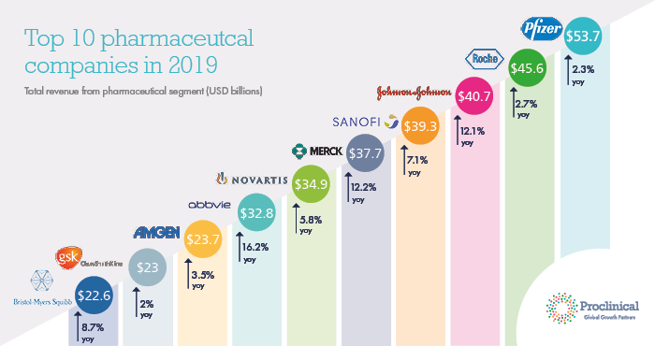

**نمودار 1: 10 شرکت برتر حوزه دارو در سال 2019**

**چالش­های پیش روی صنعت دارو**

به رغم کوشش­های فراوان، شرکت­های داروسازی کماکان با مشکلاتی روبرو می­باشند. مشکلاتی که شاید در یک نگاه کلی بتوان آنها را به سه دسته­ی «مشکلات تولید»، «مشکلات بازاریابی» و «مشکلات عملیات» تقسیم کرد.

یکی از اساسی­ترین مشکلات عملیات مربوط به مدیریت صحیح زنجیره تأمین است. مشکلی که اساسأ به دلیل «پیچیدگی» ساختار این صنعت و «عدم قطعیت» محیط آن به وجود آمده است. بررسی­ها نشان از آن دارد که رفع این چالش به یکی از بزرگ­ترین خواسته­های مدیران شرکت­های دارویی مبدل گردیده است.

**صنعت دارو در ایران**

هرچند که حاشیه سود این صنعت در ایران در مقایسه با بسیاری دیگر از صنایع نسبتاً پایین است، اما کیفیت این سودآوری و پایداری آن موجب شده است که شرکت‌های تولید کنند و توزیع کننده دارو به عنوان قابل اتکاترین شرکتها از لحاظ سودآوری و تقسیم سود نقدی شناخته شوند و ریسک سرمایه‌گذاری در این قبیل شرکت‌ها در مقایسه با سایر گروه‌ها کمتر باشد.

هر چند که برخی دیگر از صنایع در مقاطع خاصی حاشیه سود بالاتری دارند اما در بلند مدت این گروه از شرکت‌ها همواره بازدهی معقول و متناسبی (با شرایط روز فضای کسب و کار) را نصیب سهامداران خود کرده‌اند. مهمترین دلیل این امر استراتژیک بودن این کالا و اهمیت ثبات و امنیت تولید و توزیع دارو در کشور است که همواره مورد توجه اکثر دولت‌ها از ابتدای انقلاب تاکنون بوده است.

فرصت‌های پیش روی این صنعت را می‌توان در مواردی از جمله توجه و تمرکز دولت جدید در نظام سلامت کشور (به عنوان مثال ایجاد نظام بیمه سلامت ایرانیان در سالهای اخیر)، اقبال مردم کشورهای همسایه به داروهای ایرانی و در نتیجه پتانسیل قابل توجه صادراتی برای این صنعت، انحصاری بودن بازار داخلی، پیشرفت صنعت پتروشیمی در کشور طی سال­های اخیر و به وجود آمدن حلقه‏های فاسد در این صنعت، امکان اعمال نفوذ فعالان این صنعت بر مراجع تصمیم‏گیری ‏کشور از جمله فرصت­های پیش روی این صنعت است. همچنین سلب اعتماد از مصرف کنندگان به دلیل مدیریت ضعیف سال‌های قبل این صنعت و تمایل مشتریان ایرانی به مصرف داروهای خارجی (سهم شرکت‌های ایرانی از تامین بازار داروی کشور حدود ۵۵ درصد بوده و به این ترتیب سهم داروهای وارداتی از بازار کشور حدود ۴۵ درصد بوده و این در حالی‌است که بخش عمده‌ای از داروهای نهایی تولید شده در داخل نیز وابسته به مواد اولیه وارداتی بوده به نحوی که سهم مواد اولیه خارجی از قیمت تمام شده محصولات این صنعت در محدوده ۵۹ درصد برابر می‏شود) از جمله تهدیدات پیش روی این صنعت در ایران است.

**زنجیره تأمین شرکت­های دارویی**

بنابر مطالعه­ای جامع، صرف­نظر از نوع داروی تولیدی، تمام شرکت­های دارویی با 10 چالش اساسی در زنجیره تأمین خود مواجه هستند. این چالش­های بر اساس میزان اهمیت در **جدول 1**رتبه بندی شده‏اند.

**جدول 2: جدول چالش­های اساسی زنجیره تأمین شرکت‏های دارویی**

|  |  |
| --- | --- |
| نام چالش | توضیح |
| فقدان هماهنگی (Lack of coordination) | منفک بودن عناصر، جزیره­ای عمل کردن، سیلو بودن اجزای سیستم |
| مدیریت موجودی (Inventory Management) | سطح موجودی فعلی، موجودی مبنا، اندازه­گیری /لن |
| اطاعات تقاضا (Demand Information) | جریان از پایین به بالا که اغلب مبهم و تجمیع شده است |
| وابستگی منابع انسانی (HR Dependency) | منابع انسانی درگیر در بخش­های مختلف |
| مدیریت سفارش (Order Management) | برنامه‏ریز‏ی، سفارش­دهی و پیگیری |
| اجتناب از کمبود (Shortage Avoidance) | کمبود ( در رفع تقاضای دریافتی) منجر به سفارشات فوری و گران، بازپرسازی مکرر انبار، سفارش­دهی مجدد فراوان و افزایش ناخواسته موجودی انبار می­شود. |
| انقضاء (Expiration) | به سر امدن تاریج مصرف اقلام دارویی |
| مدیریت انبار (Warehouse Management) | روی­­های نگهداری و سامان­دهی اقلام |
| کنترل دما (Temperature Control) | دمای اقلام در زمان انبار یا حین ترانزیت |
| روئیت پذیری حمل و نقل (Shipment Visibility) | توانایی رصد و رهگیری اقلام در انبار، ترانزیت، میزان تأخیر و زمان رسید به متقاضی |

تحلیل میزان وابستگی متقابل این چالش­ها منجر به توسعه­ی مدلی سه سطحی گردیده است که به مدد آن می‏توان چالش­ها را در سه سطح «سیستم»، «جایگاه» و «اقلام» تقسیم بندی کرد. در این مدل، عناصر هر سطح با یکدیگر ارتباط متقابل دارند و سطوح پایین را تحت تأثیر قرار می‏دهند. یعنی لایه­های بالاتر روی لایه­ها پایینی اثر می­گذارند. این مدل در شکل (1) نشان داده شده است.

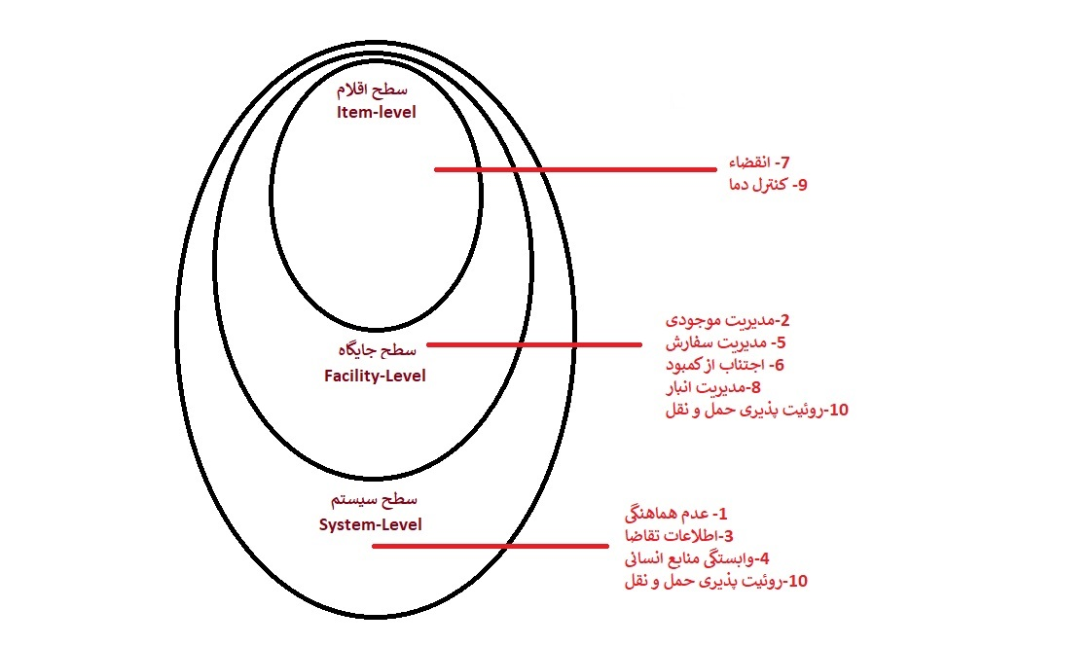

**شکل 1: مدل وابستگی چالش­های زنجیره تأمین شرکت­های دارویی**

**سیستم­های چندعامله هوشمند در زنجیره تأمین**

متدولوژی­های متعارف مدیریت زنجیره تأمین در رفع چالش­های فوق ( جدول 1) کفایت لازم را نداشته‏اند. از اینرو، از اواخر دهه 90 میلادی از پارادایم "مدل­سازی سیستم­های چندعامله هوشمند (Multi-agent intelligent systems)"- بعنوان یکی از حوزه­های هوش مصنوعی-برای حل چالش­های زنجیره تأمین استفاده شده است، به طوریکه باور متخصصان این است که تا چند سال آینده "هوش مصنوعی (Artificial Intelligent)" بالغ بر 1.3 تریلیون دلار منجر به بهبود در زمینه­ی زنجیره تأمین خواهد شد [2]–[11]، به مدد این متدولوژی، مدیران می­توانند به نحوی بسیار نظام­مند، معطف و در زمان مد نظر به موارد زیر دسترسی یابند.

1. رصد بی درنگ و پویای جریان تغییرات را در تمامی عناصر ( بازیگران و روابط) زنجیره تأمین ( مناسب برای چالش‏های 5 تا 10)
2. استخراج ( و تغییر) معماری زنجیره تأمین متناسب با نوع صنعت ( مناسب برای چالش 1)
3. تحلیل پویایی ظرفیت موجودی بازیگران و اندازه‏گیری ‏تأثیر آن بر سود نهایی برای هر بازیگر و کل زنجیره ( مناسب برای 2،5،6 و 8)
4. استخراج مناسب ترین استراتژی سفارش برای هر بازیگر ( مناسب برای چالش 5)
5. شناسایی تابع تقاضای ( برای هر بازیگر) ( مناسب برای چالش 3)
6. اندازه­گیری تأثیر نوع توابع تقاضا بر رفتار هر بازیگر بالادستی و کل زنجیره تأمین ( مناسب برای چالش 3)
7. مهندسی زمان انتظار (lead time) و اندازه­گیری تأثیر آن بر رفتار هر بازیگر پایین دستی و کل زنجیره تأمین ( مناس برای چالش 1،2،5و8)
8. آنالیز criticality و استوار بودن زنجیره تأمین در برابر تغییرات در عناصر زنجیره تأمین برای جلوگیری از collapse کل زنجیره ( مناسب برای چالش 4)
9. تحلیل عملیات زنجیره و تشخیص اینکه چه عناصری خوب کار (well-functioning) می‏کنند و چه عناصری بد کار (ill-functioning) می‏کنند. ( مناسب برای چالش 1)
10. شناسایی عوامل شکل دهنده­ی اثر شلاق چرمی (Bullwhip effect) در رنجیره تأمین و کاهش آن ( مناسب برای چالش 1،2،5و8)
11. شناسایی بهترین اقدامات و سناریوها برای بهبود عملکرد برای هر بازیگر و کل زنجیره ( مناسب برای چالش 2،5،8 و 9)
12. کاهش هزینه­ها اعم از انبارداری و. ... ( برای هر بازیگر و کل زنجیره) ( مناسب برای چالش 2، 5 و 8)
13. افزایش سود کلی برای هر بازیگر و کل زنجیره ( پیامد رفع چالش­ها)

**جمع­بندی**

صنعت دارو به عنوان یکی از سودآورترین صنایع جهان شامل سه بخش تولید، بازاریابی و توسعه می­باشد و اهمیت زیادی در اقتصاد جهانی دارد. چین در سال گذشته، بالاترین نرخ رشد این بخش را از آن خود کرده است فروش شرکت آمریکایی Pfizer در سال 2019، به 53.7 میلیارد دلار رسید. نتیجه بررسیص­ها حکایت از این دارد که حوزه دارو بیش از هر بخش دیگر به تحقیق و توسعه خود وابسته است تا جایی که شرکت­ها مهم، گاهی تا 20 درصد درآمد خود را در این بخش سرمایه­گذاری می­کنند.